Муниципальный этап Всероссийской олимпиады школьников по химии 2016—2017 rr.

11 класс
Продолжительность - 5 часов Максимальный балл - 52

Задание 1 — тест.
В тетради нужно указать только номер вопроса и одну букву правильного варианта ответа. Объяснений писать не нужно. На каждый вопрос верен только один вариант ответа, если вы укажете два разных варианта, получите 0 баллов.

- Сколько к-связей в ацетилене?

1) i 2) 2 3) 3 4) 0

- 25 мл 0,550 М раствора NaF смешали с 50 мл 1,25 М раствора этой же соли. Чему равна концентрация фторида натрия в конечном растворе?

1) 0,900 М
2) 2,40 М
3) 0,783 М
4) 1,02 М

- Имеется два термостатируемых при 25°С сосуда, соединенных между собой закрытым вентилем. В одном при давлении 0.2 атм находится 2.45 л СО, в другом — при давлении 0.5 атм 2.04 л Оз. Вентиль открыли и инициировали в системе реакцию СО с кислородом. Чему равно парциальное давление СОН после окончания реакции и охлаждения до 25°C?

1) 0,227 атм
2) 0,109 атм
3) 0,454 атм
4) 0,020 атм

- Чему равна энтальпия следующей реакции?
2СО (газ) + Oz (газ) —— 2СОз (газ)
Стандартные энтальпии образования газообразных СО и СОН равны —110.5 кДж/моль и —393.5 кДж/моль соответственно.

1) 676,5 кДж
2) —1000,8 кДж

3) —504,0 кДж
4) —566,0 кДж

- Какой из следующих наборов атомных чисел (п, /, m, s) является разрешенным для электрона в атоме водорода?

1) (4, 4, 0, ' 2
2) (5, 4, 3, —' 2
3) (—2, —1, —1, —' 2
4) (3, 2, -3, —' 2
5) ни один из них

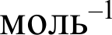
- Чему равна энергия одного моля фотонов с частотой 6,00-107 Гц? Постоянная планка равна 6,626-10 34 Дж с, постоянная Авогадро — 6,022-10' 3
1) 6,68-10 ' 8 Дж
2) 3,98-10 ' 6 Дж
3) 1,80-10' 6 Дж
4) 2,39-10 ' Дж

- Лабораторные холодильники для проведения перегонок выпускают на:

- Зеленодольском заводе холодильников Позис
- Хладокомбинате Челны Холод
- Васильевском стекольном заводе
- заводе Казаньоргсинтез

- Какой из ионов соответствует следующим данным: 29 протонов, 34 нейтрона и 27 электронов?

)(3e'—
2) )4Cu"
3) 6) Cu"
4) 64Eu'

- Скорость многих ферментативных реакций описывается уравнением Михаэлиса-Ментен:

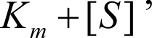
где k и К — константы, [S] — концентрация субстрата. Каким будет кажущийся порядок реакции, если [S] намного больше К ?

- нулевой
- первый

- второй
- третий

- Что образуется при взаимодействии пентена-2 с бромной водой?

- 2,2-дибромпентан
- 2,3-дибромпентен
- 2,3-дибромпентан
- 1,2-дибромпентан Задание 2.
Молекула органического вещества А имеет две взаимно перпендикулярные плоскости симметрии. Приведите структурную формулу этого вещества и продуктов его превращений В, С и изомеров D1 и D2 в соответствии со схемой:
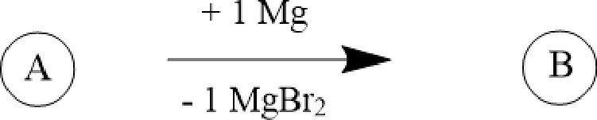
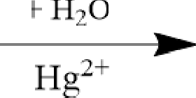
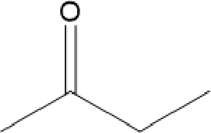

+ LiAlHg

Задание 3.

1,36 г безводного сульфата меди поместили на весы в вакуумированном сосуде при 25° С. В сосуд медленно вводят пары воды. Давление постепенно повышается до 1,5 кПа. Зависимость между массой образца (в г) и давлением пара (в кПа) приведена на диаграмме ниже:

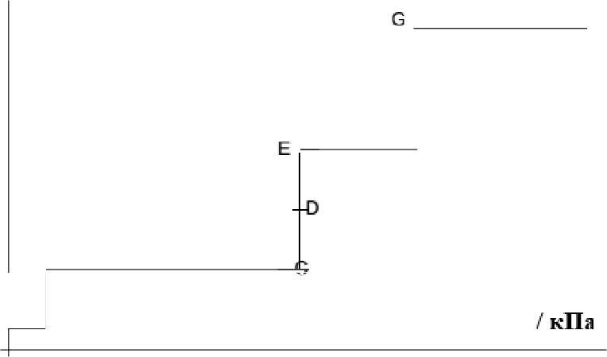
2.2-
т I г

].0 -

1.9 -

1.B —

1.7 —

1.6 —

1 В

1.4 -

1.3
0.0 0.5

1.0 1.5

При достижении точек А, С, F давление какое-то время не будет меняться, хотя при этом продолжают подводить в емкость пары воды.

- Определите состав гидратов сульфата меди (CuSO4 хНзО), которые образуются под действием паров воды.

Половина отрезка между С и Е отмечена точкой D.

- Какие вещества и в каком количестве (в массовых процентах) присутствуют на весах в точке D?
- Вычислите константу равновесия К между этими двумя веществами и парами воды. Определите величину изменения стандартной энергии Гиббса AG° = —ЛNW в этом процессе. Учтите, что стандартное давление составляет 1 бар = 105 Па (т.е. при расчете константы давление газа выражается в барах).

Задание 4.

Газы Х и У, имеющие одинаковую (с точностью до целого) молярную массу и содержащие один общий элемент, реагируют между собой в мольном соотношении 6:1 с образованием единственного продукта — дымящей жидкости Z. Ее плотность при комнатной температуре равна 0,696 г/мл, а мольный объем составляет 140,7 мл/моль.
Найдите молекулярные формулы Х, У и Z. Приведите также их структурные формулы.

Задание 5.
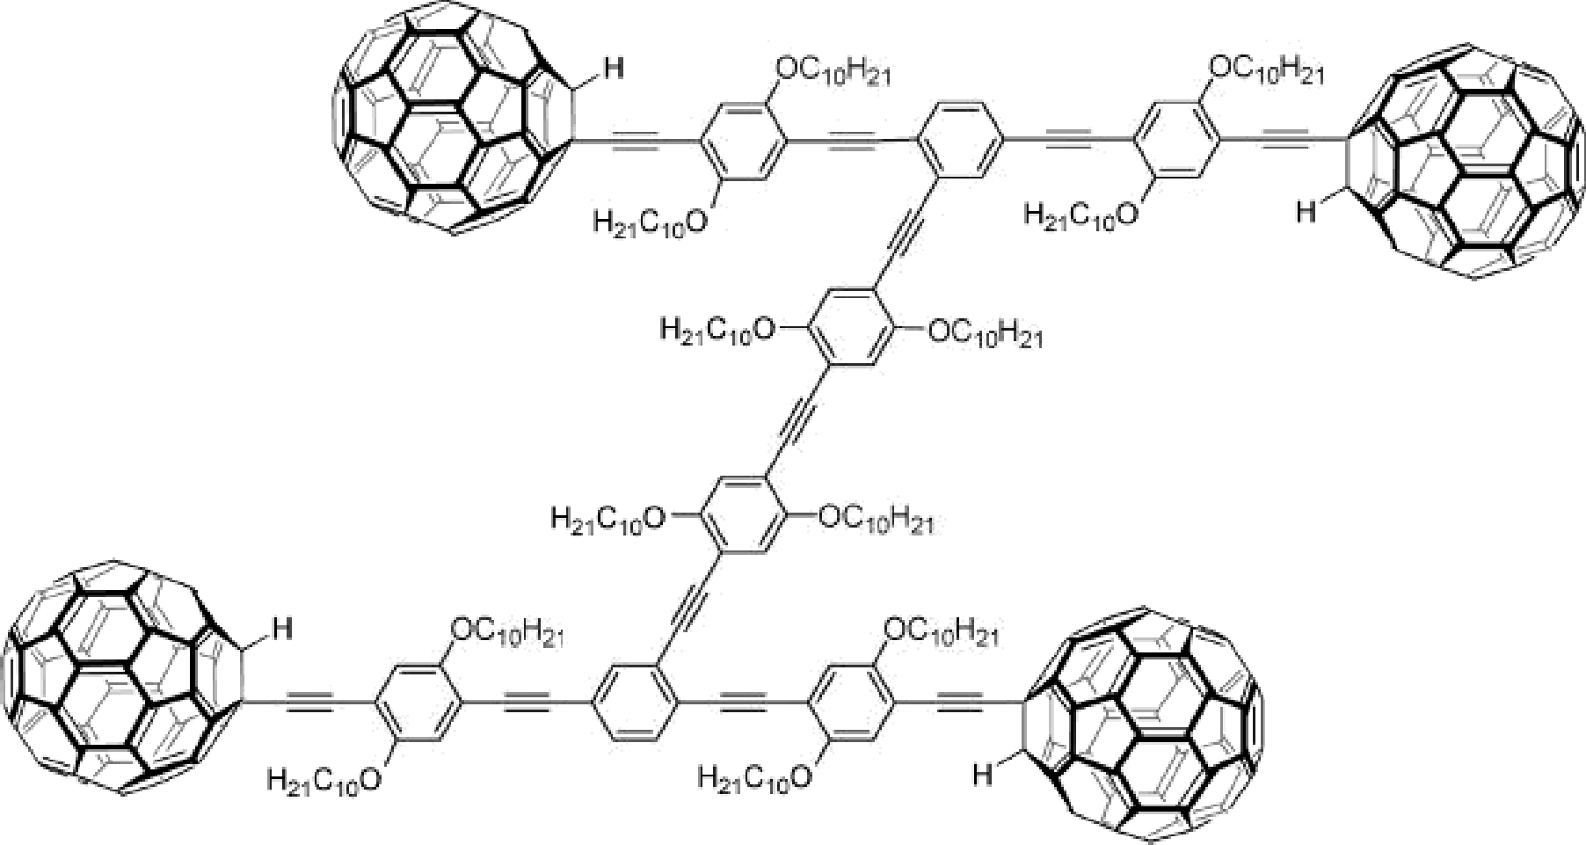

Нобелевская премия 2016 года по химии была вручена за синтез так называемых молекулярных машин. Они представляют собой молекулы, отдельные части которых способны при определенных условиях двигаться, создавая внешнее подобие работы используемых в технике механизмов.
На рисунке приведена одна из таких молекул — наноавтомобиль, способный к передвижению по гладкой поверхности за счет наличия шарообразных колес из молекул фуллерена С60. Эти колеса могут вращаться вокруг одинарных связей C—C.

- Напишите брутто-формулу наноавтомобиля. Рассчитайте его молекулярную массу.
- Вращение вокруг одинарной связи C-C при комнатной температуре может происходить с частотой до 10' 0 оборотов в секунду. С какой скоростью (в км/час) поедет наноавтомобиль, если фуллереновые колеса диаметром 1,01 им будут вращаться с такой частотой и не будут проскальзывать?

На самом деле наноавтомобили ездят очень медленно. Усовершенствованный аналог приведенной выше молекулы способен разогнаться на золотой подложке до скорости в 0,014 мм/час. В дальнейшем предполагается использовать эти устройства для транспортировки различных молекул и фрагментов.

- За сколько времени наномаршрутка, следующая на такой скорости, доедет от начальной остановки “3’-конец ДНК” до конечной остановки “5’-конец ДНК”, если молярная масса ДНК составляет 10 000 000 г/моль, средняя масса нуклеотидного остатка 331 а.е.м, а расстояние между остатками в двойной спирали ДНК 0,34 им?

